货运运输管理系统
操作手册

- 入门指引
第一次使用此软件时，您需要先进行以下的操作：
- 添加软件操作账号，以及分配不同操作账号的权限。
软件支持多人同时使用，共享能够实时共享，可以在局域网和互联网上使用。软件在使用前，需要先设定好每个人的操作权限。在 菜单：系统-操作员及权限 中设定。
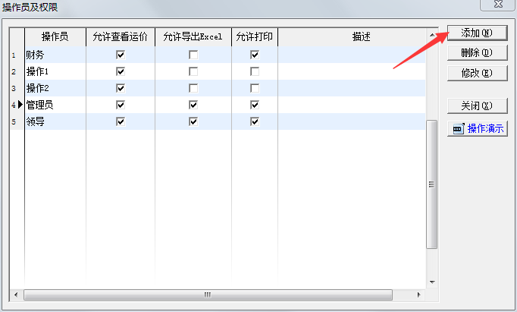
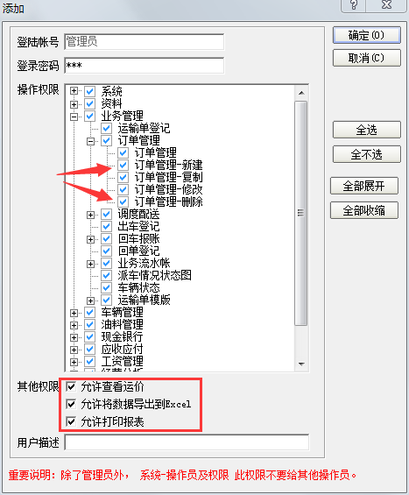
每个可操作的菜单都分有“浏览”、“新建”、“复制”、“修改”、“删除”五个权限，例如这个操作员可以浏览和新建，那么“浏览”、“新建”的勾选中即可，修改、复制、删除不要勾选。
- 查看运价：业务模块不允许此操作员查看价格。
- 系统参数设置。
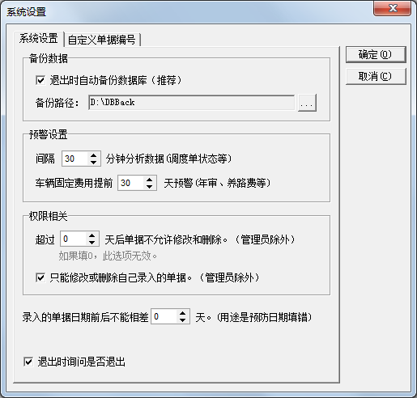
- 退出时自动备份数据：软件在每次退出时自动备份数据到另外一个文件夹，用户可以定期将备份出来的文件删除掉，只保留最近几天的即可，同时定期将备份出来的文件复制到U盘或者网盘，以防硬盘坏掉。
- 车辆固定费用提前N天预警：车辆规费（如年审、保险等）信息在车辆管理-车辆规费登记的时候，可以录入办理日期和到期日期，系统会根据这个到期日期的N天前，在系统启动的时候提醒操作员。
- 超过N天后单据不允许修改和删除：即超过设定的天数，任何单据都不允许再操作，除了管理员外，同时每个单据也提供了审核和审核的功能，审核过的单据也不能再操作，如果要操作，需要先反审核。
- 只能修改或删除自己录入的单据：只能修改或删除自己录入的单据，其他操作员不允许操作别人录入的单据，除管理员外。
- 录入的单据日期前后不能相差N天：例如这票运单的出车日期是2018-10-01，设定不能相差30天，录入的时候，不小心把日期录入到2018-07-01或者2019-10-01，那么系统就会提示操作员日期有误。
- 自定义单据编号：单据编号的格式为【两位字母前缀】+【两位年】+【两位月】+【两位日】+【三位序号】，如2010年01月08日的第一张单，生成的单据为【No010108001】。这里设置的是单据的前缀。
- 基础资料的录入。
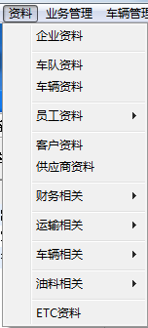
  - 车队资料：
车队名称可以是自有车队、外挂车队、临时车队、个人名称，也可以用车辆的车牌号码作为一个单独的车队。
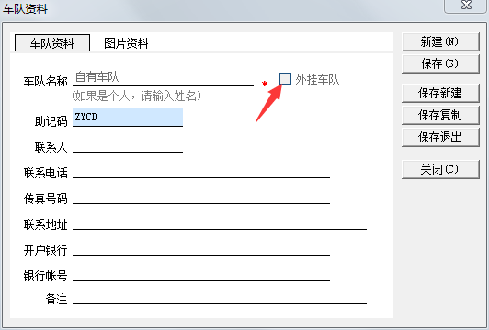
- 外挂车队：这个选项如果勾选了，在做运输单录入的时候，外包运费（支付给车队的运费）才会自动计算出来。
  - 车辆资料：将自有车辆、其他车队车辆建档。车号、车辆号码、所属车队、拖头/挂车必填。
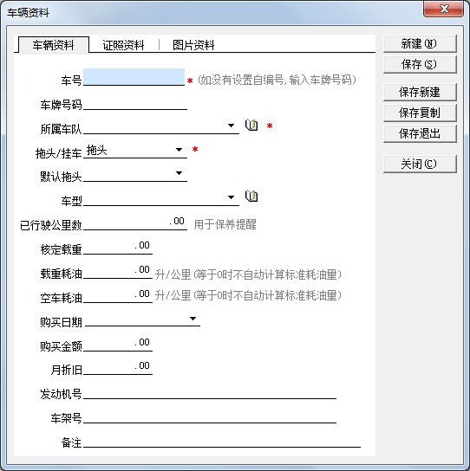
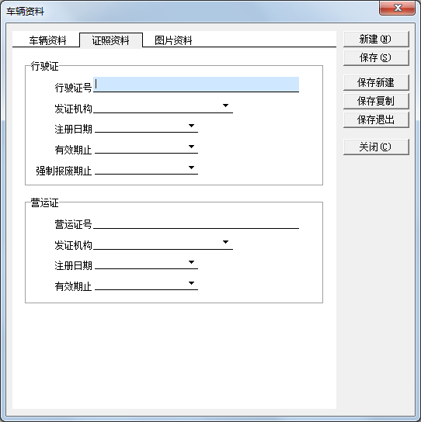
- 所属车队：读取车队资料的车队列表。
- 拖头/挂车：此车辆是拖还挂。因为挂车也要建立一个车号，所以当车辆是挂车的时候，要先建一个拖车的车辆资料，拖头/挂车选择拖头，如车号是“拖001”，再建挂车资料，拖头/挂车选择挂车，默认拖头选择“拖001”，这样在填运输单的时候，选择拖头后，挂车号就会自动带出来。
- 已行程公里数：车辆相前行驶的公里数，此公里数和运输单的公里数关联，会随着运输单的公里数自动累计。
- 载重耗油、空车耗油：设置车辆的耗油量标准，单位是：公里/升，在运输单登记的时候，会自动计算出车辆的标准耗油量。
- 月折旧：每月车辆的折旧金额，在经营分析-单车利润统计时，会自动减掉折旧金额。
- 证照资料：填上“有效期止”后，系统会根据这个到期日期的N天前，在系统启动的时候提醒操作员。
  - 司机资料：
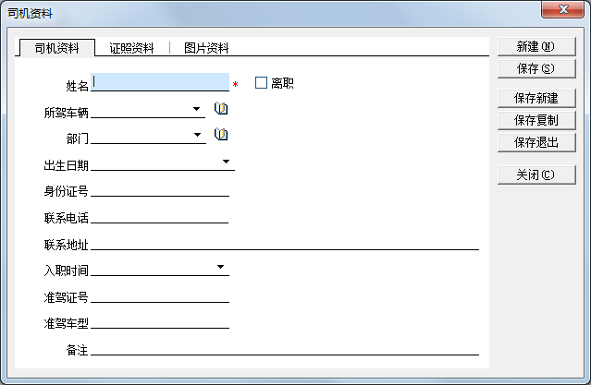
- 姓名必填，所驾车辆选填，如果填写了，在填写运输单的时候，选择了车号后，司机自动带出来。
- 证照资料：填上“有效期止”后，系统会根据这个到期日期的N天前，在系统启动的时候提醒操作员。
  - 客户资料：
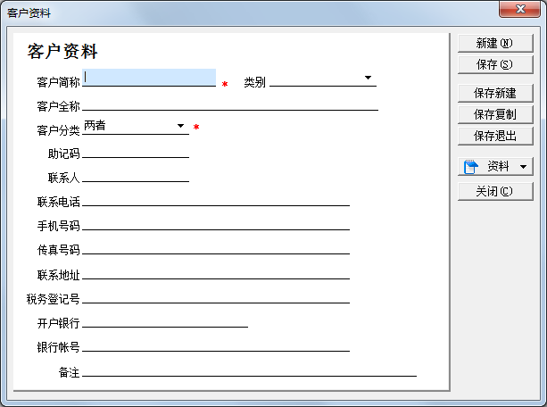
客户简称、客户分类必填，其他内容选填。
  - 供应商资料：
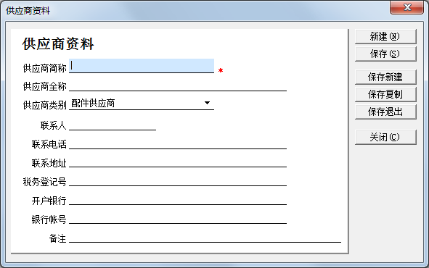
供应商类别分别是以下：
- 配件供应商：应用于车辆管理-配件采购中的供应商。
- 修理厂：应用于车辆管理-维修登记中的修理厂。
- 油料供应商：应用于油料管理-油料采购中的供应商。
- 加油站：应用于油料管理-加油登记-定点加油中的加油站。
  - 财务相关：
    - 收付款帐户：
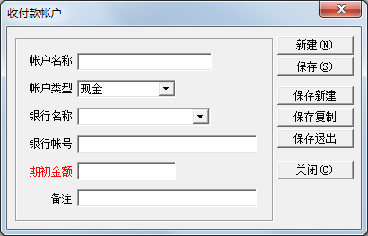
定义收款、付款的帐户，如备用金、农行、建行、微信、支付宝、油卡主卡号、ETC主卡号等。帐户名称与帐户类型必填，期初金额在新建状态下可以输入，但是在保存后就不能再修改，期初金额如果发现录入错误，只能删除掉这个帐户重新新建。
如何使用油卡主卡功能以及主副卡充值：
建主卡：
【菜单】资料-财务相关-收付款帐户-新建,帐户名称由用户自己输入，如“油卡主卡”，类型选“油卡”。
建副卡：
【菜单】资料-油料相关-油卡资料，新建。
主卡充值：
【菜单】现金银行-银行存取款-新建，付款帐户选择其他帐户的名称，收款帐户选择油卡的主卡号。
ETC主卡功能以及主副卡充值方法与油卡方法一样。
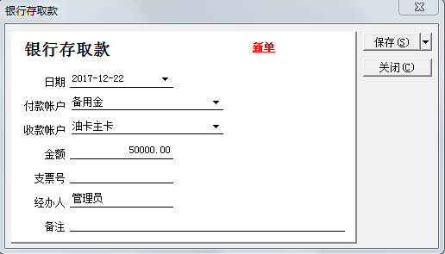
副卡充值：
【菜单】油料管理-油卡充值登记-新建，选择要充值的油卡号，支付帐户选择油卡主卡号。
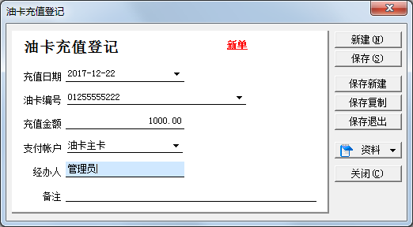
    - 出车费用项目：
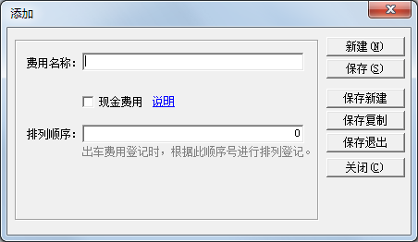
此费用是指运输单登记或回车报账时需要录入的费用，可以自定义，名称不要与规费项目、其他支出项目、其他收入项目名称重复。
- 现金费用：此费用是否属于现金费用，和运输单登记或回车报账中的应交还款有关系。
    - 车辆规费项目：
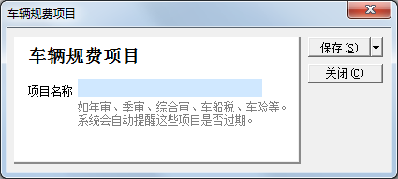
车辆规费是指车辆固定支出的费用，如年审、保险等，名称可以自定义。名称不能与出车费用项目、其他支出项目、其他收入项目名称重复。
    - 其他支出项目：
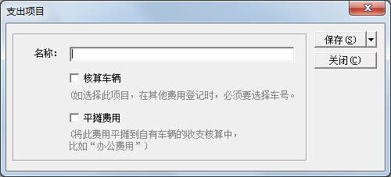
其他支出项目是指除车辆的出车费用、车辆规费外产生的其他费用，如房租、水电、办公费用、招待费用。
- 核算车辆：选中此选项后，在现金银行-其他支出登记时，系统会提示操作员选择此费用是属于哪辆车的，以便在经营分析-单车利润统计时扣除此费用。
- 平摊费用：选中此选项后，在现金银行-其他支出登记时，不需要选择车辆，在经营分析-单车利润统计时，自动将此费用平均分到每辆自有车辆中。如“房租”建议选中此选项。
    - 其他收入项目：
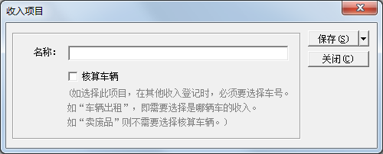
其他收入项目是指除车辆的运营收入外的其他收入项目，如车辆出租等。
- 核算车辆：选中此选项后，在现金银行-其他收入登记时，系统会提示操作员选择此费用是属于哪辆车的，会累计到在经营分析-单车利润统计时的收入金额上。
  - 运输相关：
    - 运输线路：
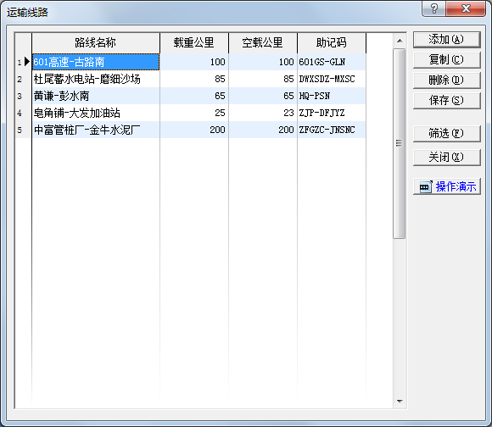
常用的固定线路名称，载重公里、空车公里填上后，配合车辆资料的耗油量标准，会自动计算出每一趟运单的标准耗油量。
    - 承运货物：
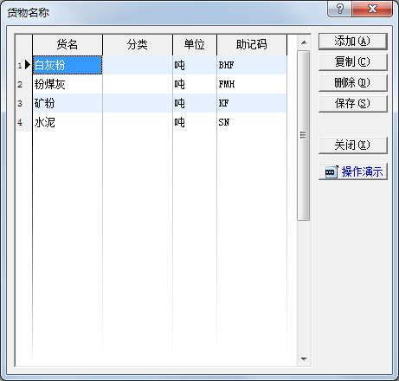
常用的货物名称。
  - 车辆相关：
    - 车型资料：
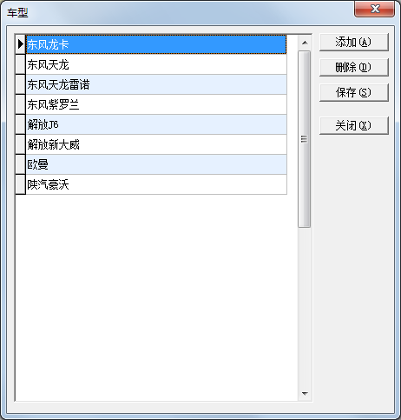
车辆常用的车型资料。
    - 配件资料：
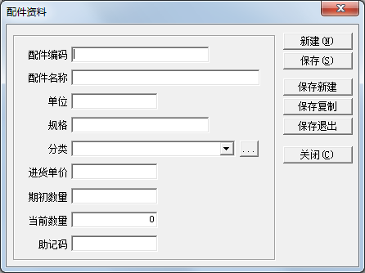
配件采购、维修登记（配件出库）前，需要先将配件资料编辑好，这样才可以正确计算配件的库存。
- 配件编码、配件名称、单位必填。
- 期初数量在新建状态下可以输入，但是在保存后就不能再修改，期初数量如果发现录入错误，只能删除掉这个配件重新新建。
    - 保养项目：
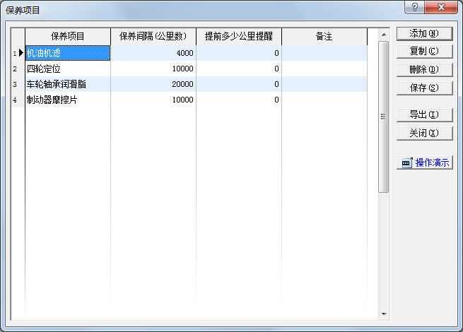
保养间隔（公里数）：此保养项目间隔多少公里保养一次，公里数会在运单填写后自动累计。
提前多少公里提醒：系统会根据车辆的公里数，在系统启动的时候，提前通知用户。
  - 油料相关：
    - 燃油种类：
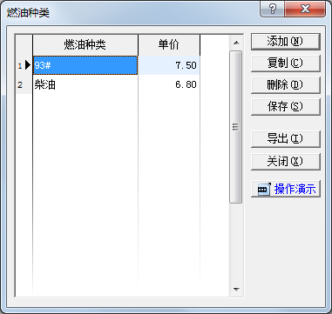
    - 油罐资料：
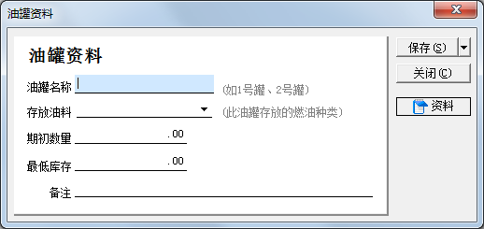
油罐名称和期初数量必填，期初数量如果发现录入错误，只能删除掉这个油罐重新新建。存放油料读取燃油种类资料。
    - 油卡资料：
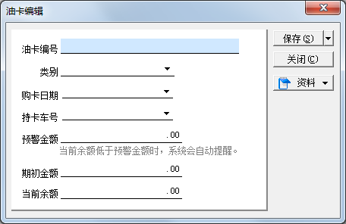
油卡编号必填，此油卡编号为副卡卡号，主卡卡号在收付款帐户中填写。持卡车号选中后，会在填写油卡使用时，选择车号后自动带出卡号。
期初金额如果发现录入错误，只能删除掉这个油卡重新新建。
  - ETC资料：
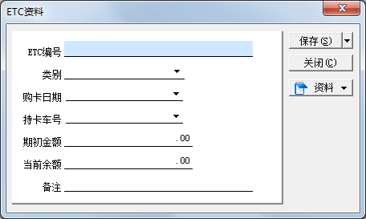
ETC卡编号必填，此ETC卡编号为副卡卡号，主卡卡号在收付款帐户中填写。持卡车号选中后，会在填写ETC使用时，选择车号后自动带出卡号。
期初金额如果发现录入错误，只能删除掉这个ETC卡重新新建。
- 业务管理
每一票的运单，可以分两种方法进行录入，第一种就按照流程，即订单录入，调度配送，出车登记，回车报账，第二种方法就直接通过运输单登记进行录入。可以直接通过运输单登记了进行录入，这种方法是最简便的，然后结果是一样的，录入完成后，可以在业务流水账查看。
按流程录入的优点是可以跟踪得到每个订单是否调度完成，出去的车是否已经回来报账。
  - 运输单登记
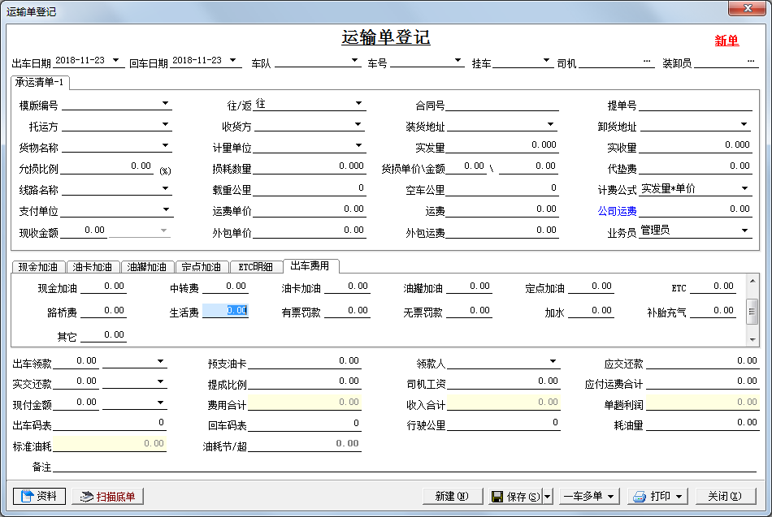
- 出车日期、回车日期：运单的出车日期和回车报账日期，回车报账日期默认等于出车日期。
- 车队：读取车队资料，选择车队后，自动带出车队下所有的拖头车号资料。如果选择的是外挂车队，会自动计算外包运费。
- 模版编号：读取业务管理-运输单模版的资料，选择模版后，会自动带出模版的内容，目的是快捷录入运单。
- 托运方：读取客户资料，类别是两者或托运方的资料。
- 收货方：读取客户资料，类别是两者或收货方的资料。
- 装货地址：常用地址在此录入界面左下角的“资料”-“装货地址”中编辑。
- 卸货地址：常用地址在此录入界面左下角的“资料”-“卸货地址”中编辑。
- 货物名称：读取 资料-运输相关-货物名称 资料。
- 线路名称：读取 资料-运输相关-运输线路 资料。
- 支付单位：此运单的应收运费支付单位，可以选择托运方，也可以选择收货方，默认是托运方。
- 运费：向支付单位应收的运费。
- 应收运费：应收运费=运费+代垫费-货损金额。
- 现收金额：此运单在填写时已经收到的金额，后面是收款帐户，即收到的金额打入到哪个帐户。如果是司机带回来的现金，那么这个帐户不要选择，系统会自动归纳到应交还款中。（以后的应收已收相关操作参考应收应付模块的应收运费结算、应收运费对帐单）
- 公司运费：司机单趟计提工资=公司运费*提成比例%，公司运费默认等于运费，可以手工修改。
- 外包运费：支付给“车队”的应付运费。
- 现金加油、油卡加油、定点加油、油罐加油、ETC明细：这些是费用明细，明细金额会自动累计到最后面的出车费用中，也可以不填写明细，直接在出车费用中填写金额。
- 出车费用：此运单产生的所有出车费用。费用项目可以在 资料-财务相关-出车费用项目自定义。
- 出车领款：司机出车时领用的钱，后面是选择帐户，即从哪里打出去这笔钱。有一部分用户还有“中途打款”，标准版本不体现，需要的用户请与我们客服联系。
- 预支油卡：司机出车时领用的油卡。
- 领款人：谁领用的这笔钱，针对一趟有两个司机情况。
- 应交还款：此运单回车后应该交回来多少钱，应交还款=出车领款-出车费用（只计算属于现金费用，以在 资料-财务相关-出车费用项目设置）。
- 实交还款：此运单回车后司机实际交回了多少钱。应交还款和实交还款的数据会生成到现金银行-借还款中，在司机工资统计时，自动统计出领款人的欠款，然后从工资中扣除。
- 提成比例、提成工资：司机单趟计提工资=公司运费*提成比例%，公司运费默认等于运费，可以手工修改。提成比例参数在工资管理-工资设置中设定，如果不按比例计算，比例不填，计提工资直接录入金额。
- 应付运费合计：应付给车队的承运清单外包运费的合计-货损-定点加油-油罐加油-出车领款。
- 现付运费：此运单在填写时已经付给车队的金额，后面是付款帐户，即付出的金额来源哪个帐户。（以后的应付已付相关操作参考应收应付模块的应付运费结算、应付运费对帐单）。
- 一车多单：一趟运输单可以有N张承运清单，如到不同的地方、不同的收货方。
- 打印：可以打印派车单和报账单。
保存完成后，数据进入到业务流水帐和后面各关联模块中，业务流程结束。
  - 订单管理
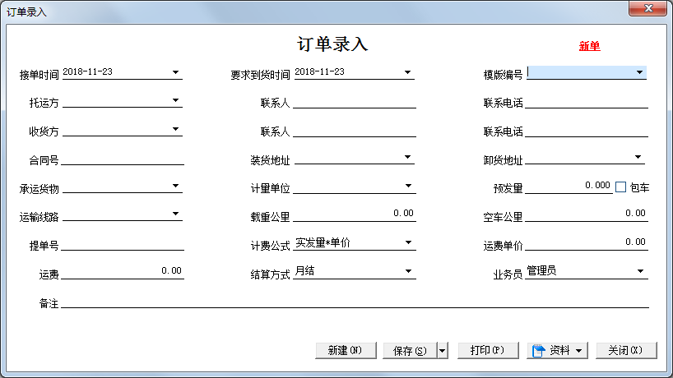
- 模版编号：读取业务管理-运输单模版的资料，选择模版后，会自动带出模版的内容，目的是快捷录入运单。
- 托运方：读取客户资料，类别是两者或托运方的资料。
- 收货方：读取客户资料，类别是两者或收货方的资料。
- 装货地址：常用地址在此录入界面右下角的“资料”-“装货地址”中编辑。
- 卸货地址：常用地址在此录入界面右下角的“资料”-“卸货地址”中编辑。
- 货物名称：读取 资料-运输相关-货物名称 资料。
- 线路名称：读取 资料-运输相关-运输线路 资料。
- 运费：向支付单位应收的运费。
- 预发量：订单货物的预计量。
  - 调度配送
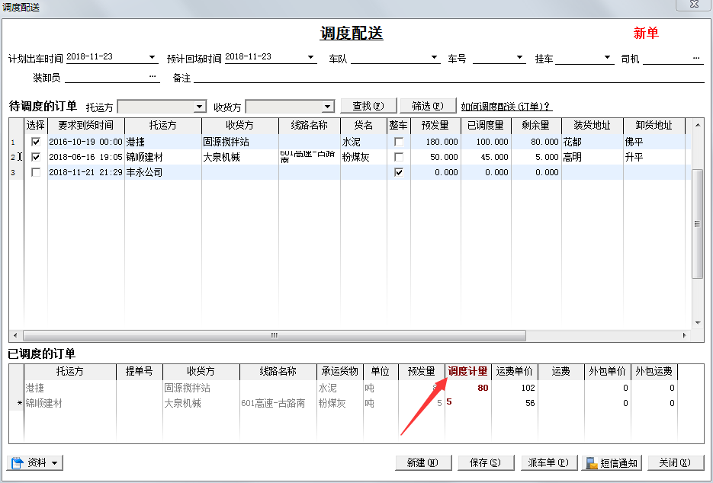
操作步骤：首先选择车队、车号、挂车（可不选）、司机，然后勾选待调度的订单，支持拆单（将一个订单拆成N辆车进行运输）、组单（将N个订单组合成一个运费进行运输），最后修改调度计量，调度计量根据实际量填写。填好后点击“保存”按钮，完成调度配送，保存后如果要继续调度订单，一定要点击“新建”的按钮。进到下一步的“出车登记”。
- 车队：读取车队资料，选择车队后，自动带出车队下所有的拖头车号资料。如果选择的是外挂车队，会自动计算外包运费。
- 拆单：勾选上面“待调度订单”后，修改下面的“已调度的订单”中的“调度订单”。如订单预计量是100吨，这次只运输30吨，那么在调度计量只填30。
- 组单：多选上面“待调度订单”，即可组单。同时还可以对“调度订单”进行修改。
订单的预计量会自动减掉调度计量。
  - 出车登记
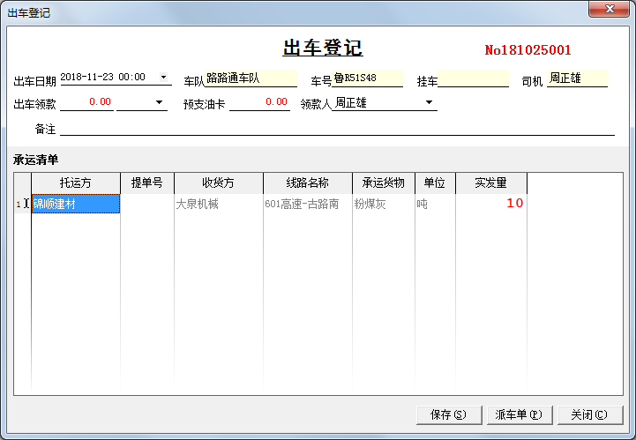
- 出车领款：司机出车时领用的钱，后面是选择帐户，即从哪里打出去这笔钱。有一部分用户还有“中途打款”，标准版本不体现，需要的用户请与我们客服联系。
- 预支油卡：司机出车时领用的油卡。
- 领款人：谁领用的这笔钱，针对一趟有两个司机情况。
- 实发量：如果与调度计量不符，可以继续修改实发量。订单的预计量会自动减掉实发量。
点保存完成此步骤进行回车报账。
  - 回车报账
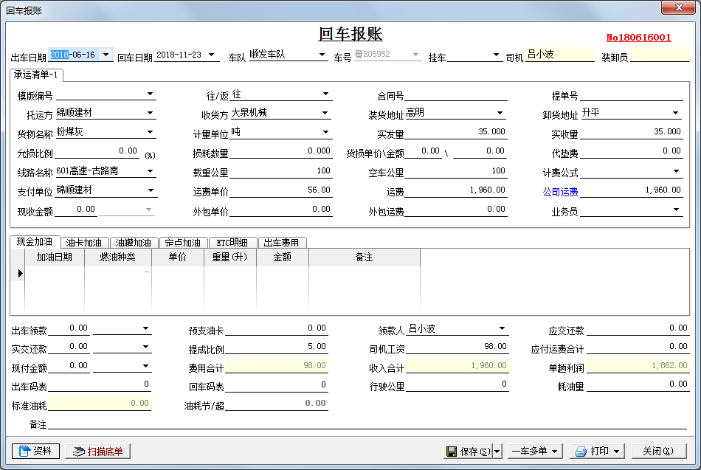
内容与运输单登记一致，请参考“运输单登记”。回车报账保存完成后，数据进入到业务流水帐和后面各关联模块中，业务流程结束。
  - 业务流水帐
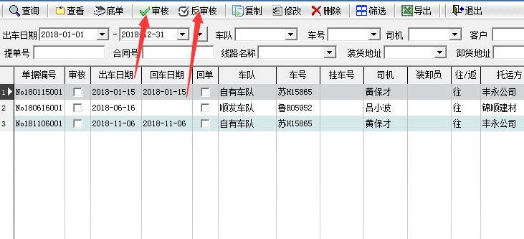
业务流水帐显示的运输单登记、回车报账的数据，即每票运单的明细。
- 审核、反审核：审核后的运单，全部操作员都不能再操作，如果要操作，需要先反审核。以下所有模块的审核、反审核都是一样的意思。可以多选审核、反审核。
- 底单：查看对应运单的扫描图片。
  - 回单登记
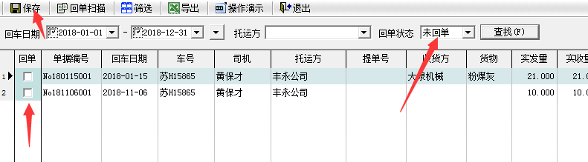
回单登记用来标记运单是否回单，用于标记作用，没有其它用途，可以不用。
  - 运输单模版
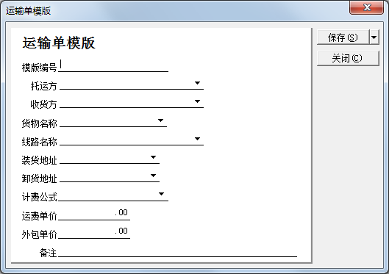
运输单登记、订单录入时，选择的模版编号，就是读取这里的。
  - 派车情况状态图
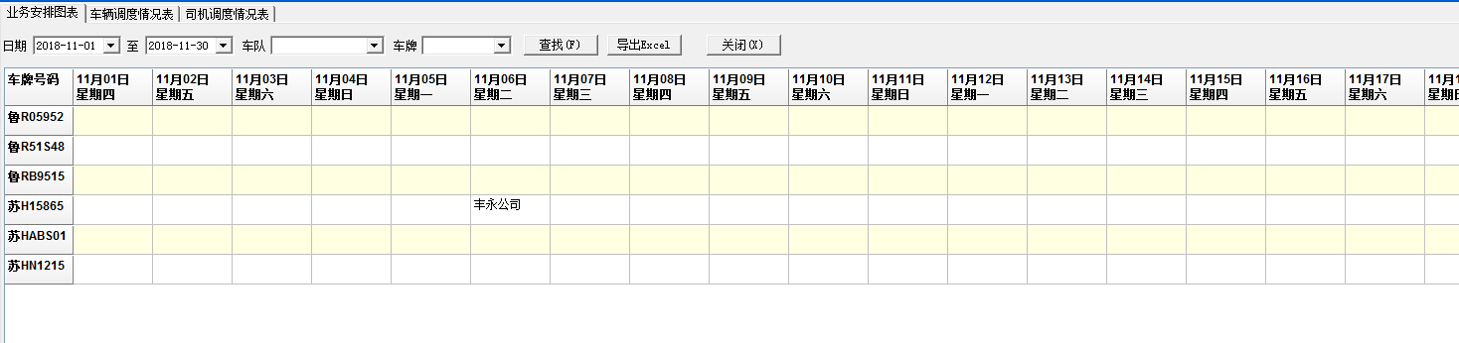
  - 车辆状态图
显示每部车的当前状态，即待命状态、出车状态、维修状态。车辆在出车登记后自动显示到出车状态，回车报账后自动显示到待命状态。此功能可作为调度人员的调度参考。
- 车辆管理
此模块的费用会在经营分析-单车利润统计、公司利润统计中从利润中扣除。
  - 配件采购
配件采购回来后进行的登记。
供应商：读取供应商资料-配件供应商资料。
可以在应收应付-应付配件采购结算中记录付款情况，在应收应付-报表-应付配件采购对帐单查询明细（对帐单可以筛选应付、已付、未付）。
如果是轮胎类采购，需要记录每个轮胎的胎号以跟踪每个轮胎行驶公里数、安装在哪个车号、采购时间，在点“保存”后，再点“轮胎入库”按钮，然后录入每个轮胎的胎号。
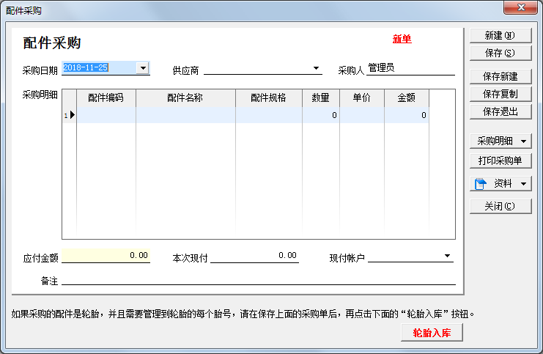
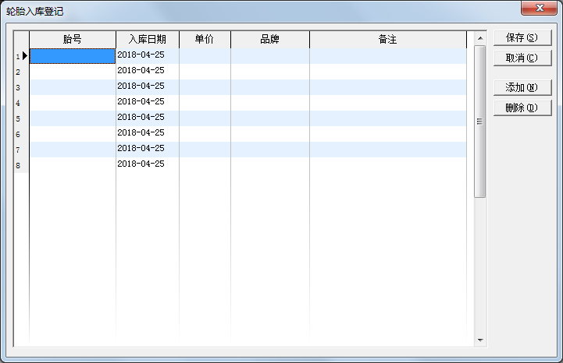
  - 维修登记
车辆维修后进行的登记。
维修厂：读取供应商资料-修理厂资料。
内部维修：只能选择此选项后，配件库存才会自动减。
可以在应收应付-应付维修结算中记录付款情况，在应收应付-报表-应付维修对帐单查询明细（对帐单可以筛选应付、已付、未付）。
如果是轮胎类出库，需要记录具体哪个胎号出库，在点“保存”后，再点“轮胎出库”按钮，然后选择要出库的胎号。

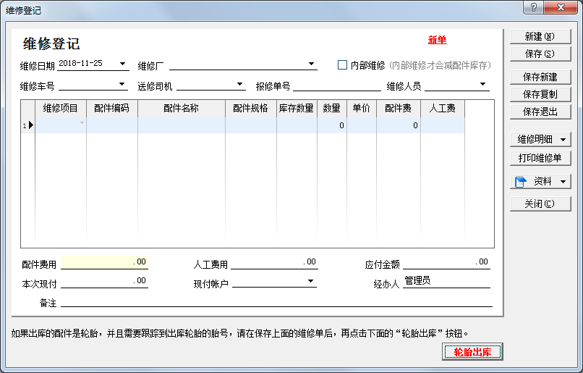
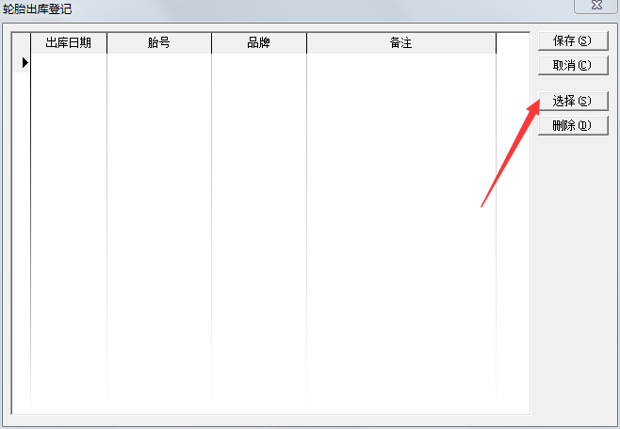
  - 保养登记
车辆保养后进行的登记。
保养地点：读取供应商资料-修理厂资料。
保养项目：读取资料-车辆相关-保养项目。
上次保养公里数：选择车号、保养项目后自动带出。
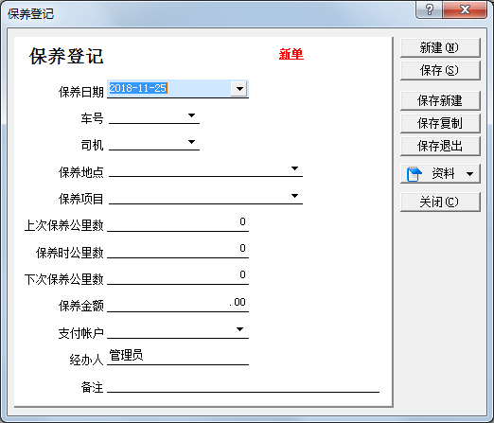
  - 事故登记
车辆发生事故后进行的登记。先登记事故的基础信息，保存后，再点击工具栏中的“事故金额往来”按钮，添加往来明细，最后点“结清”按钮，系统会自动算出事故损失金额。结清后不允许再操作此单据。
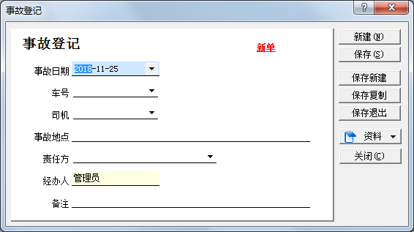
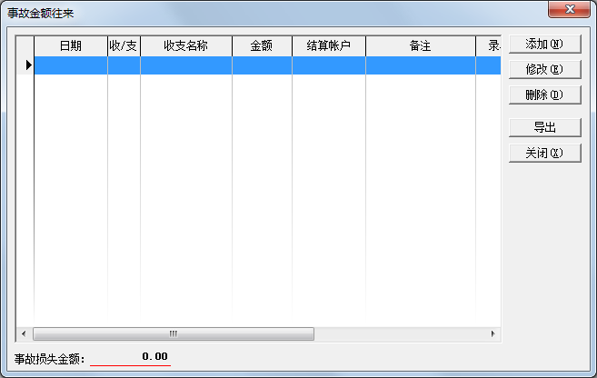
  - 违章登记
车辆违章进行的登记。
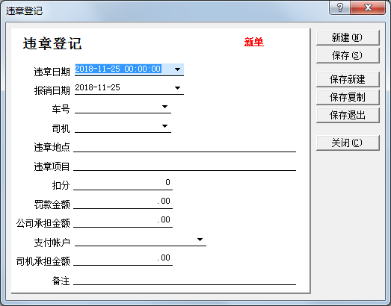
  - 车辆规费登记
车辆在规费办理后进行的登记。
规费项目：读取资料-财务相关-规费项目，如年审、GPS年费、保养等。
有效日期：系统根据此日期提前N天提醒操作员。
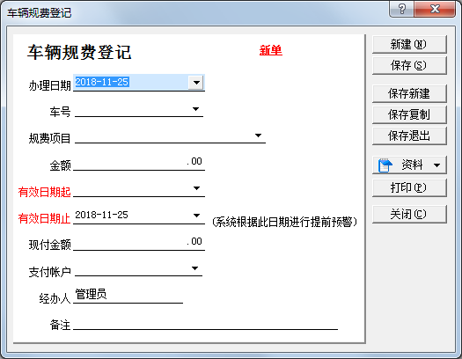
  - 配件库存
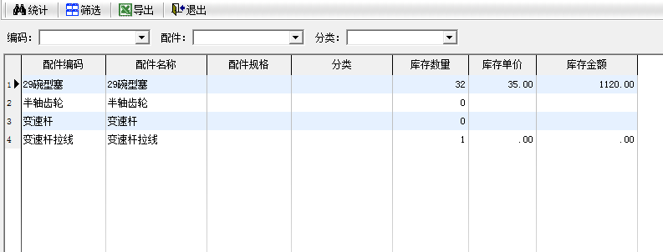
  - 相关报表查询
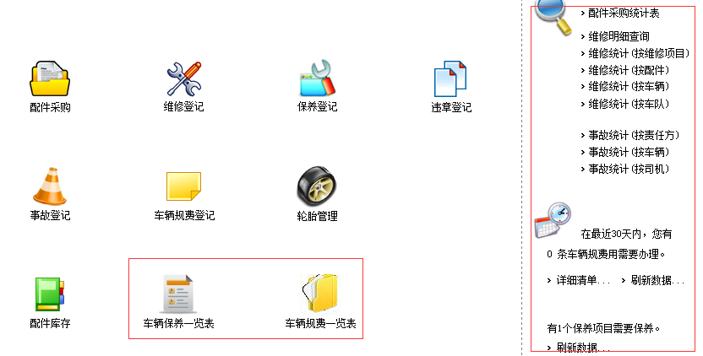
- 油料管理
  - 油料采购
将燃油采购回来存放到油罐，油罐的库存量会增加。
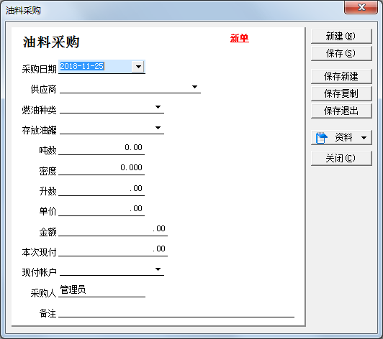
  - 供应商：读取供应商资料-油料供应商资料。
  - 存放油罐：读取燃油相关-油罐资料。
可以在应收应付-应付油料采购结算中记录付款情况，在应收应付-报表-应付油料采购对帐单查询明细（对帐单可以筛选应付、已付、未付）。
  - 油卡充值登记
油卡副卡充值登记，如果有主副卡区分，支付帐户选择主卡帐户。
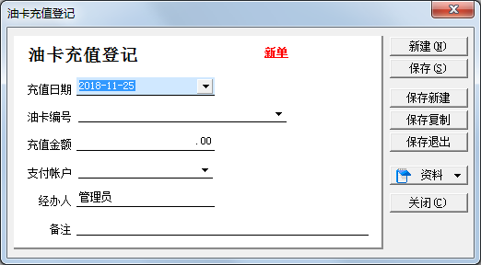
  - 加油登记
加油登记可以在运输单登记或回车报账中录入，也可以单独从此处录入，不能两边都同时录入，如果在此处录入，加油金额不会算到业务管理-业务流水帐中，只能计算到经营分析-单车利润统计、公司利润统计中。
加油分现金加油、油卡加油、定点加油、油罐加油四种，根据实际情况选择填写,出车费用项目中需要定义上这四个费用名称，才可以在单车利润统计中统计到这四种数据。
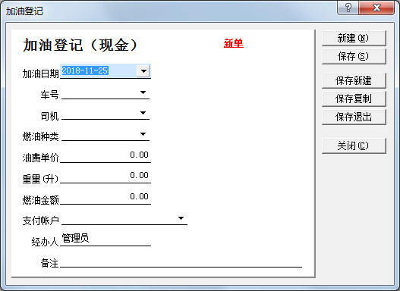
  - 相关报表查询
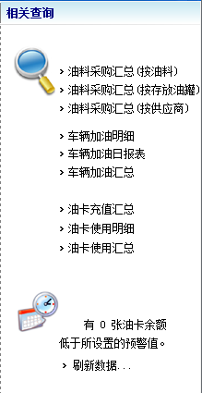
- 现金银行
  - 其他支出
其他支出项目是指除车辆的出车费用、车辆规费外产生的其他费用，如房租、水电、办公费用、招待费用。
费用项目：读取 资料-财务相关-其他支出项目。
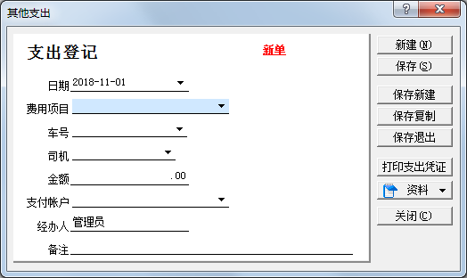
  - 其他收入
其他收入项目是指除车辆的运营收入外的其他收入项目，如车辆出租等
收入项目：读取 资料-财务相关-其他收入项目。
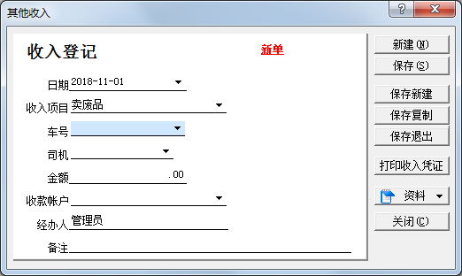
  - 银行存取款
收付款帐户之间的存取操作。比如农行转到备用金，ETC主卡充值。
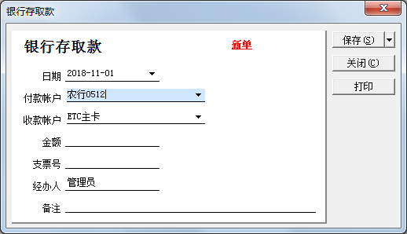
  - 借还款登记
记录职员、车队的借还款情况。
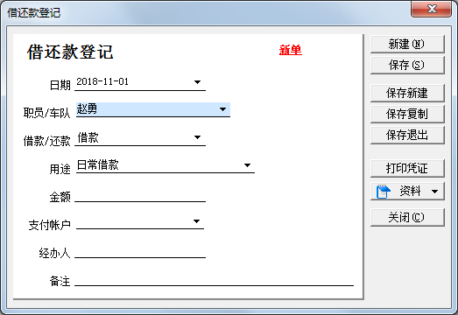
  - 办公用品采购与领用
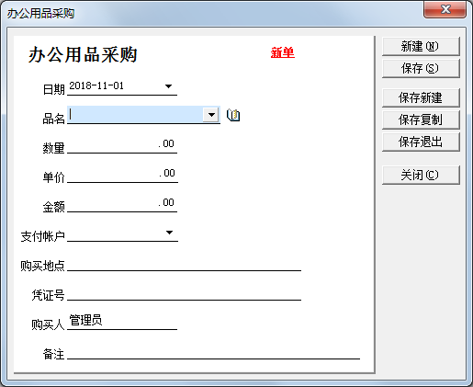
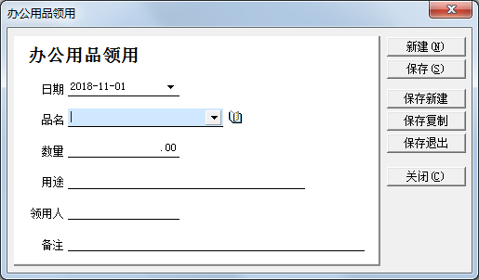
  - ETC充值登记
ETC副卡充值登记，支付帐户选择ETC主卡帐户，ETC主卡帐户的余额会自动减。
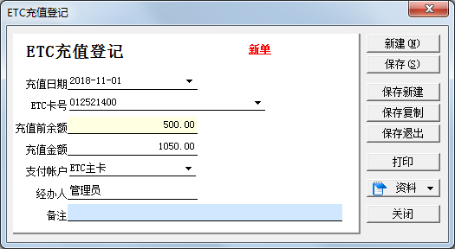
  - 现金日记帐
显示每个收付款帐户的收支明细。如果要查看帐户余额，可以在明细最后一行查看，也可以在 资料-财务相关-收付款帐户 中查看。
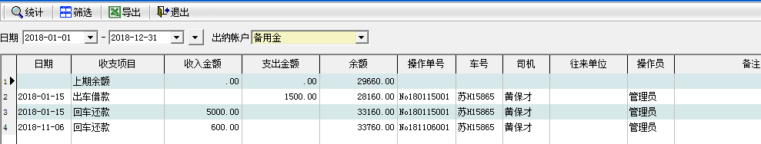
  - 相关报表查询
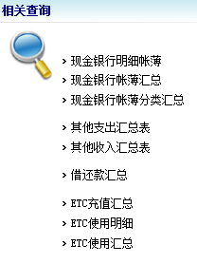
- 应收应付
  - 应收运费结算
收到往来单位的运费时进行的登记。 如果要看明细，要在 资料-应收应付-报表-应收运费对帐单查看，此处是收到运费后进行的数据录入。
操作步骤：首先点新建进入到结算单，选择往来单位，点击“选择运输单”按钮，选择要结算的运单，
- 如果当次收到选择的运单的全部金额。
- 如果只收到运单的部分金额，可以在本次收款只填实际收到的金额，如明细中最后一条应收400元，只收到200元。
- 自动收款：如下图中本来应收的总金额是1700元（未结1300+400元），这次只收到1500元，那么在往来单位后面的“应收金额”填上1500元，然后点“自动收款”，系统就会自动计算，第一行1300元，第二行200元，第二行剩余的200元未收下次还可以继续结算。
最后选择收款帐户再点保存就完成了。保存后可以在对帐单查看明细。
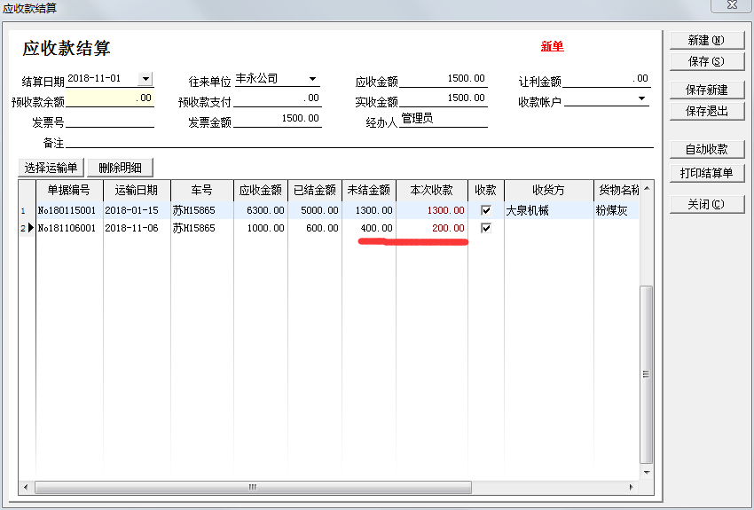
现收金额：运输单登记、回车报账中的现收金额。
月结金额：应收运费结算的金额。
已结金额：现收金额+月结金额。
未结金额：应收金额-已结金额。
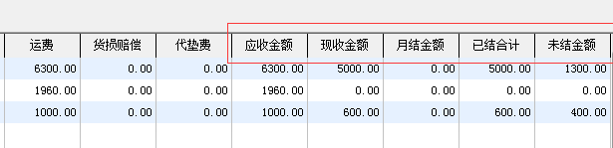
  - 应付运费结算
付给外包车队运费时进行的登记。操作方法与应收运费结算上一样。
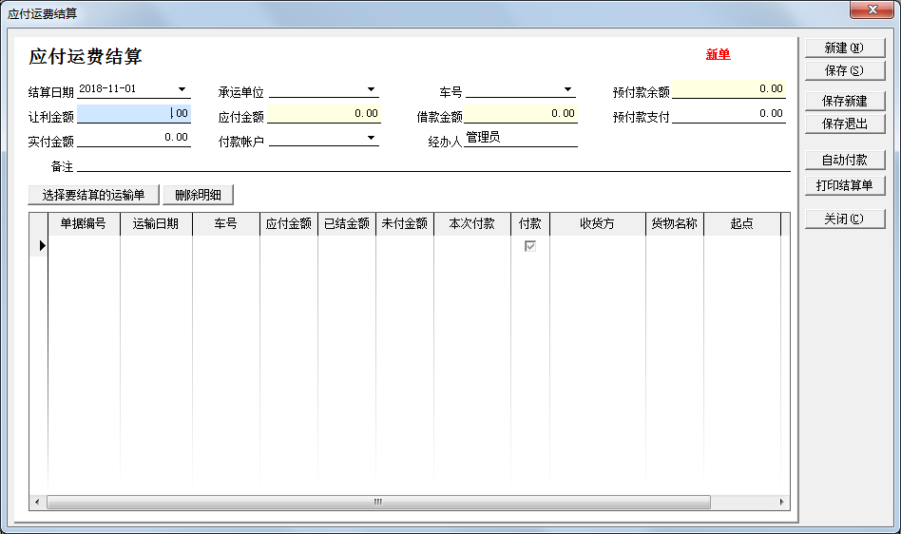
  - 应付配件采购结算
付给配件供应商费用时进行的登记。操作方法与应收运费结算上一样。
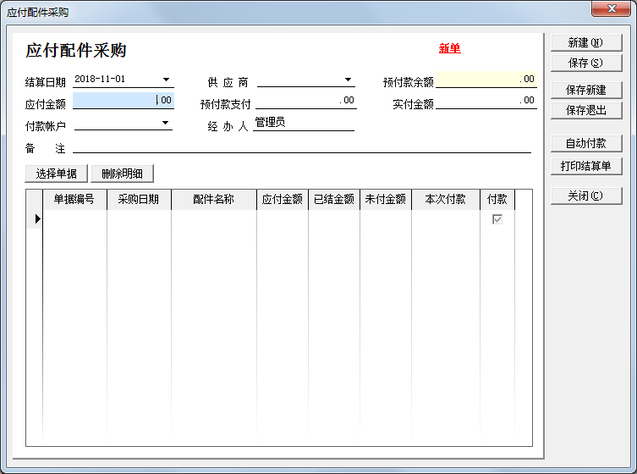
  - 应付加油结算
付给加油站费用时进行的登记。操作方法与应收运费结算上一样。
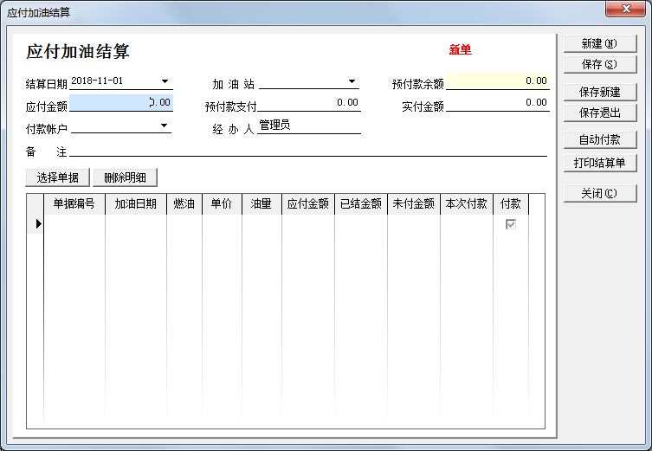
  - 应付维修结算
付给维修厂费用时进行的登记。操作方法与应收运费结算上一样。
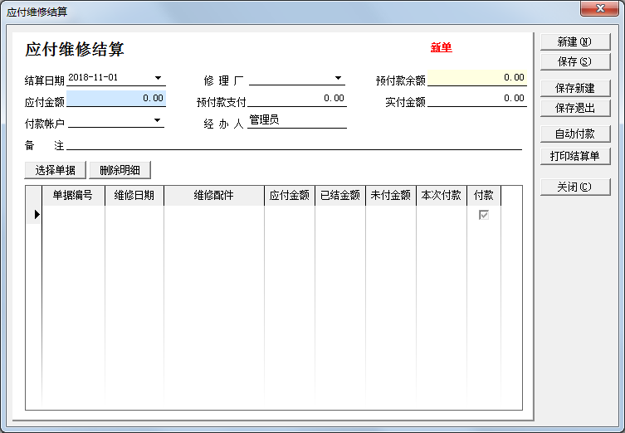
  - 预收预付管理
登记与往来单位未发生业务往来前预先收到的钱，在结算时会自动从应收（应付）中扣除。
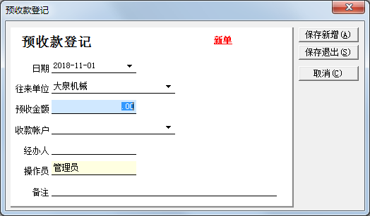
  - 相关报表查询
应收应付的查询统计功能。
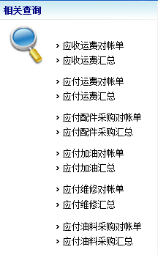
- 工资管理
  - 缺勤登记
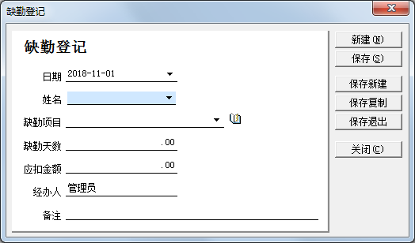
  - 工资结算
工资结算后，在经营分析-公司利润统计中利润扣除。应发和应扣工资项目在工资设置中设置。
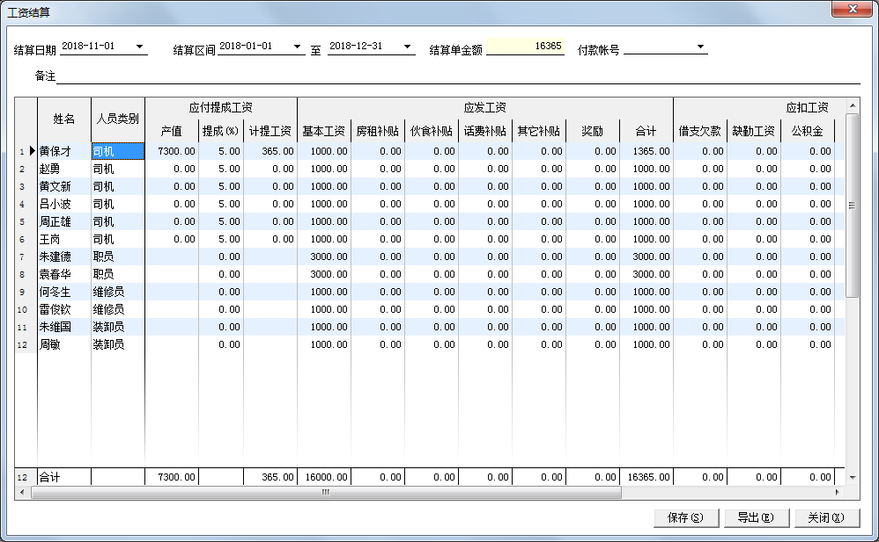
  - 工资设置
设置应发应扣工资项目和司机的默认提成比例。
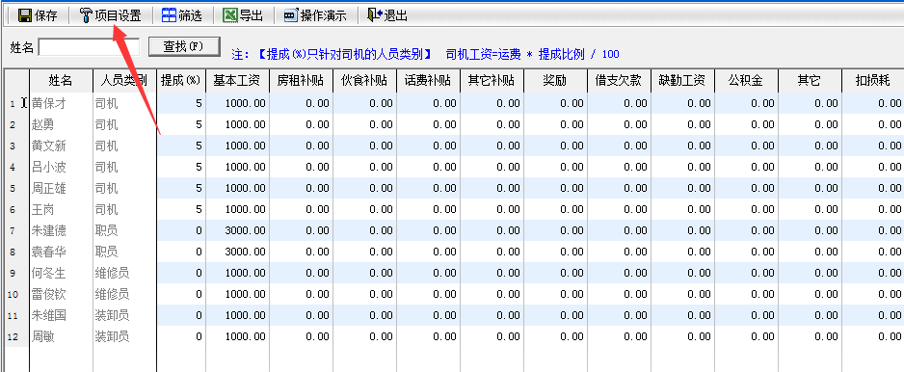
  - 相关报表查询
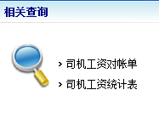
- 经营分析
  - 出车费用统计
只统计运输单登记、回车报账时录入的筛选日期范围内的汇总出车费用。
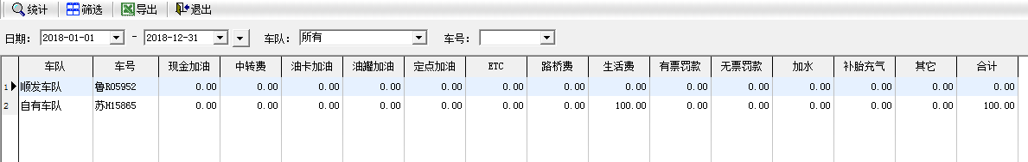
  - 单车费用日报表
只统计运输单登记、回车报账时录入的每天的出车费用。
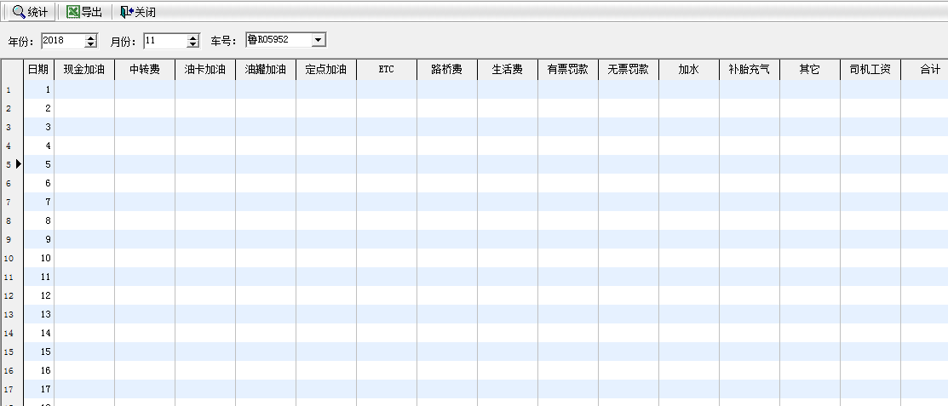
  - 车辆出车收支汇总表
统计日期范围内单车的所有运单明细以及出车费用，最后算出出车利润。
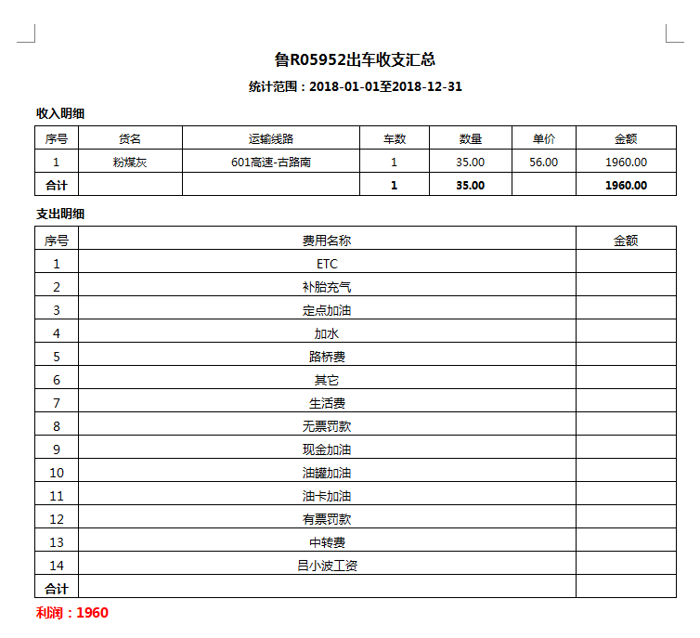
  - 单车利润统计
统计日期范围内单车的利润。
收入包括：运费收入、其他收入（现金银行-其他收入）。
支出包括：出车费用、其他支出、车辆规费、车辆维修、车辆保养、车辆违章、车辆事故、出车工资。
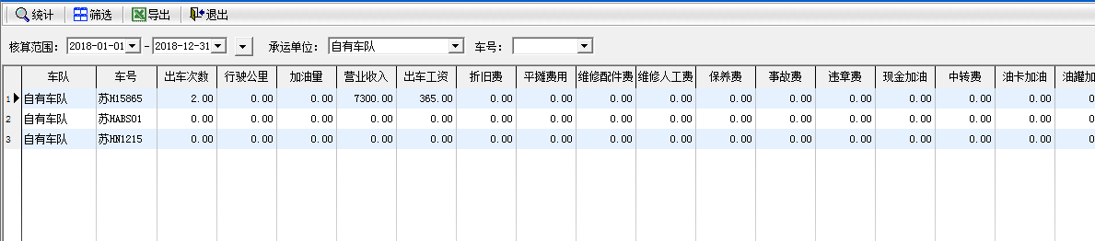
  - 利润统计
统计整个系统所有产生的收入和支出，最后算出利润。
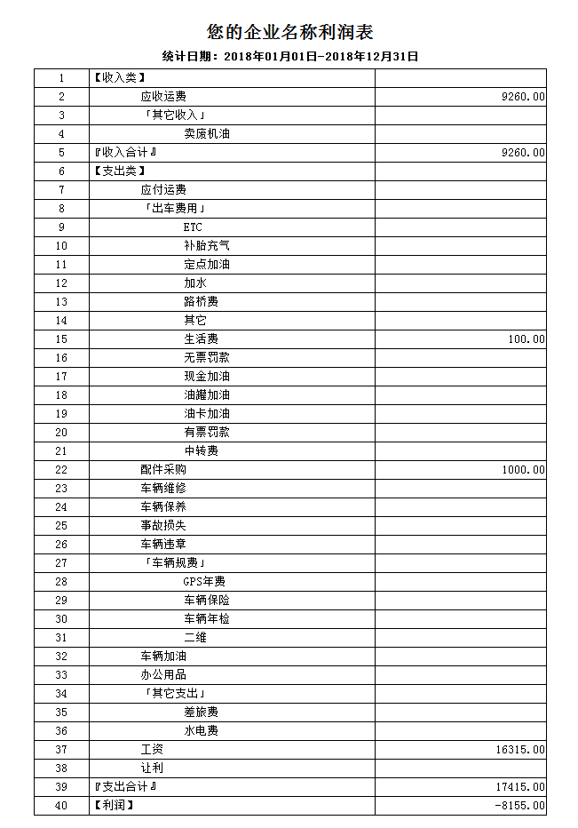
- 系统管理
  - 数据备份
将数据备份到硬盘或其他媒质，以防止硬盘坏掉后数据不会丢失。选择好存放目录，点击【备份】。
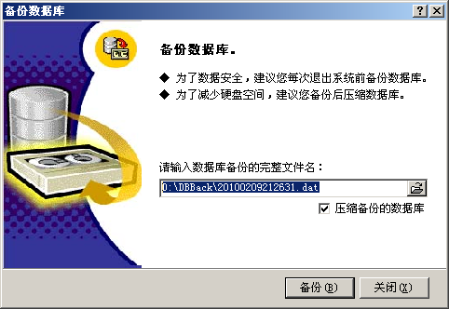
  - 数据恢复
将备份的数据恢复回系统中。选择要还原的数据库文件，点击【还原】。注意：还原前务必先备份数据，以免误操作使数据丢失。
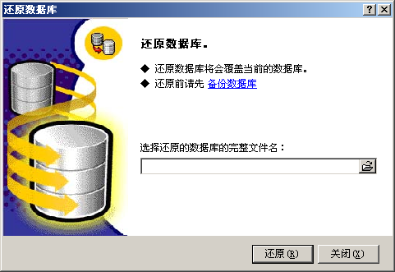
  - 数据导入
导入Excel数据到系统中。系统只支持将【车辆资料】、【司机资料】、【客户资料】导入。
1、选择Excel文件及工作簿。
2、选择要导入数据的对象，即【车辆资料】、【司机资料】、【客户资料】
3、选择相应项目。
4、点击【导入】进行导入数据。
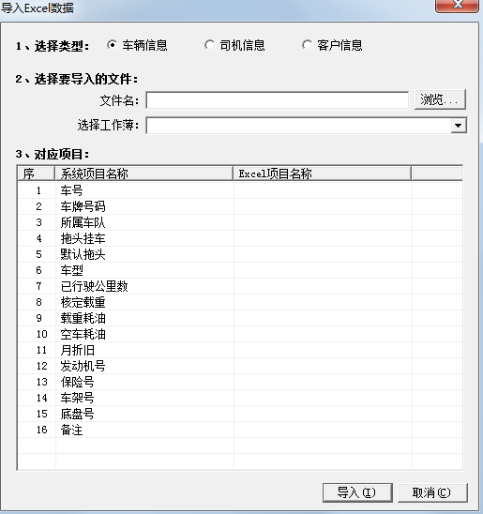
  - 数据清理
清理历史数据。选择要清理的时间段及清理内容后，点击【清理】。注意：此操作不可恢复，建议在清理前备份数据库。
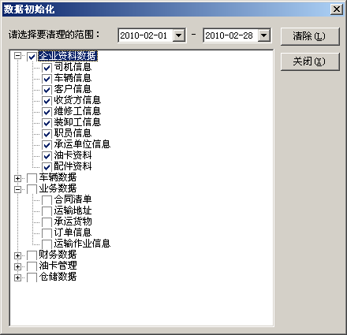
  - 排序
重复用鼠标的【右键】表格的任意标题栏进行倒序或顺序排列。
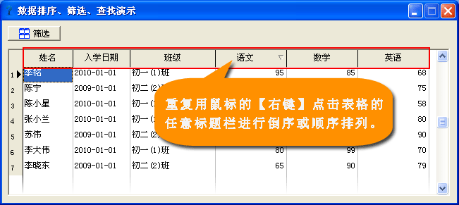
  - 筛选
1、点击工具栏的【筛选】按钮
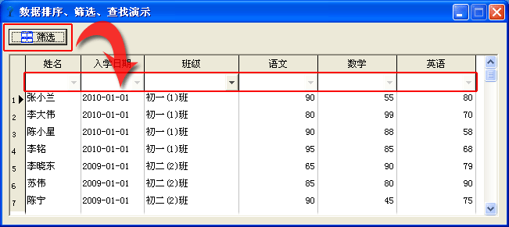
2、选择筛选栏的【自定义】按钮
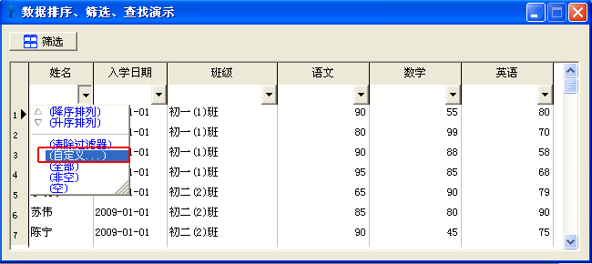
3、选择筛选条件，然后确定。
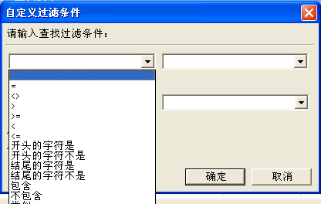
支持组合查询，也可直接在筛选栏输入筛选条件。
  - 查找
在有表格的界面按下【Ctrl+F】快捷键，就会弹出查找界面。
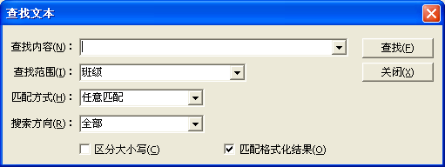

佛山市引领科技有限公司
官网：http://www.wlglxt.com
联系电话：0757-82227525、13726350002（微信）
QQ：906279689

